МЧС Москвы: осуществление государственного пожарного надзора с применением новых требований и правил

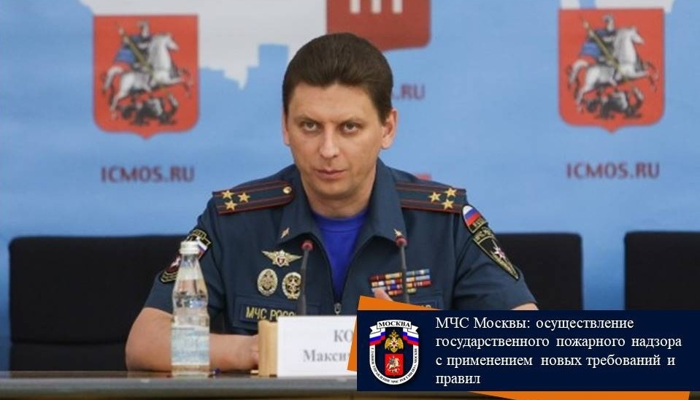
Пресс-конференция с участием начальника Управления надзорной деятельности и профилактической работы Главного управления МЧС России по г. Москве Максима Комарова состоялась в Информационном центре Правительства Москвы 30 июля. Главная тема пресс-мероприятия - контрольно-надзорная система претерпела серьезные изменения в сфере обеспечения безопасности.
Новый Федеральный закон № 248 «О государственном контроле (надзоре) и муниципальном контроле в Российской Федерации», вступивший в силу с 1 июля текущего года, внёс ряд изменений в ранее установленный порядок осуществления надзорно-профилактической деятельности. Именно с разъяснения новых требований и правил начал свое выступление Максим Валерьевич.
В частности, он отметил, что расширилось понятие контрольно-надзорных мероприятий. К выездным проверкам теперь прибавились: инспекционный визит, выборочный контроль, рейдовый осмотр, а срок проведения таких проверок не может превышать 10 дней. При этом предусмотрено распределение плановых контрольных (надзорных) мероприятий в зависимости от присвоенных категорий. На территории города Москвы взято на учет порядка 130 тысяч объектов защиты, среди которых более чем 25 тысячам присвоены чрезвычайно высокий, высокий и значительные риски.
«В соответствии с поручениями Президента Российской Федерации, Правительства Российской Федерации и руководства МЧС России столичный Главк, как и все надзорные органы страны, внедрил в свою работу риск-ориентированную модель контрольно-надзорной деятельности, что позволило сократить мероприятия по надзору и перераспределить усилия на профилактическую работу. С учетом внедрения риск-ориентированного подхода количество плановых проверок с 2014 года сокращено более чем на 80%», - подчеркнул Максим Комаров.
Говоря о пожарной безопасности Максим Валерьевич напомнил, что нарушение требований несет за собой дисциплинарную, административную или уголовную ответственности: «С начала нынешнего года сотрудниками столичного Главка возбуждено более 4500 дел об административных правонарушениях в отношении юридических и физических лиц. Кроме этого, вынесено около 2000 постановлений по делам об таких нарушениях. За несоблюдение требований пожарной безопасности на граждан накладывается штраф в размере от двух тысяч до трех тысяч рублей. В случае, когда закон был нарушен в условиях особого противопожарного режима, суммы денежного наказания могут увеличиться».
Также стоит отметить, что должностные лица государственного пожарного надзора МЧС России получили дополнительные полномочия на основании изменений, внесенных в Федеральный закон № 69 «О пожарной безопасности».
Теперь сотрудник ГПН имеет право требовать предъявления документов, удостоверяющих личность граждан, подозреваемых в совершении преступления, связанного с пожаром, а также для возбуждения в отношении гражданина дела об административном правонарушении в области пожарной безопасности. Потребовать покинуть зону пожара, не вызывая для этого полицию.
Продолжая тему пожарной безопасности, был затронут еще один актуальный вопрос о введении в действие правил по системам противопожарной защиты, оборудовании жилых помещений, прихожих и коридоров квартир автономными дымовыми пожарными извещателями вне зависимости от этажности здания, в том числе в одноквартирных жилых домах.
Инспекторы столичного надзора продолжают вести разъяснительную работу с населением по использованию автономных дымовых пожарных извещателей, фильтрующих самоспасателей и, конечно, огнетушителей.
«Немалую эффективность в работе показало проведение Месячника пожарной безопасности, в рамках которого было проведено свыше 3 миллионов профилактических мероприятий, большая часть пришлась на объекты жилого сектора. Всего проведено свыше 4 миллионов противопожарных инструктажей с охватом более 14 миллионов человек», - отметил Максим Комаров.
В завершении пресс-конференции Максим Валерьевич призвал всех помнить о безопасности и соблюдать элементарные правила пожарной безопасности, а также порекомендовал иметь первичные средства пожаротушения и обнаружения пожара, чтобы максимально обезопасить себя и свою семью.

